附件2

展翅计划（用户）操作手册
一、平台入口
入口一：进入“易展翅”公众号菜单栏【展翅速聘-快速求职】进入对应活动专属页面；

入口二：下载“易展翅APP”，进入【我的】选择对应方式登录。

扫码即可下载易展翅APP

入口三：打开易展翅pc端官网：https://www.izhanchi.com/，点击右上角即可登录/注册。
二、注册/登录
1.易展翅公众号或者易展翅APP进入易展翅平台首页，点击【我的】个人页面进行注册登录，首次登录将自动创建账号；如已有账号可选择【微信登录】/【账号登录】或【手机号登录】进行登录。
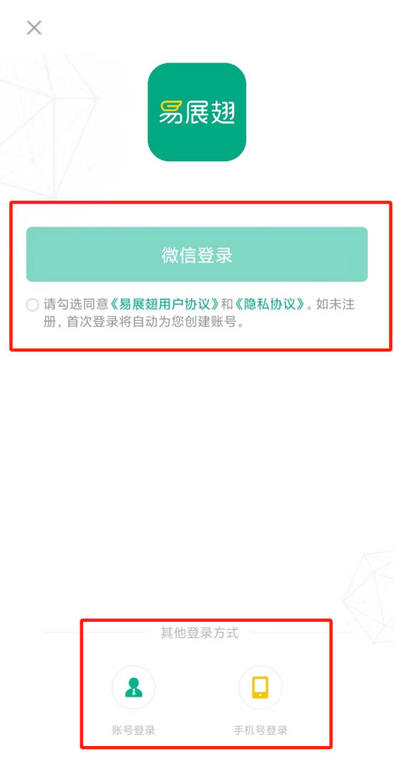

三、完善个人简历
通过手机端易展翅APP/小程序【我的】-【在线简历】，即可完善个人信息、求职意向、教育经历、求职状态、主要经历（校内经历、实习经历、项目经历）等信息，生成个人简历，用于岗位投递与申请，个人简历完善度需达到80%以上才可投递岗位。
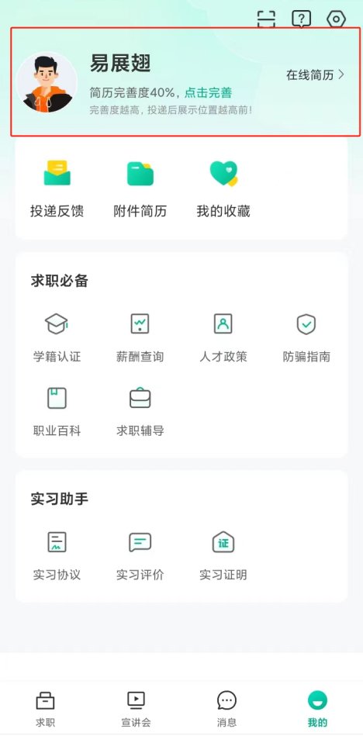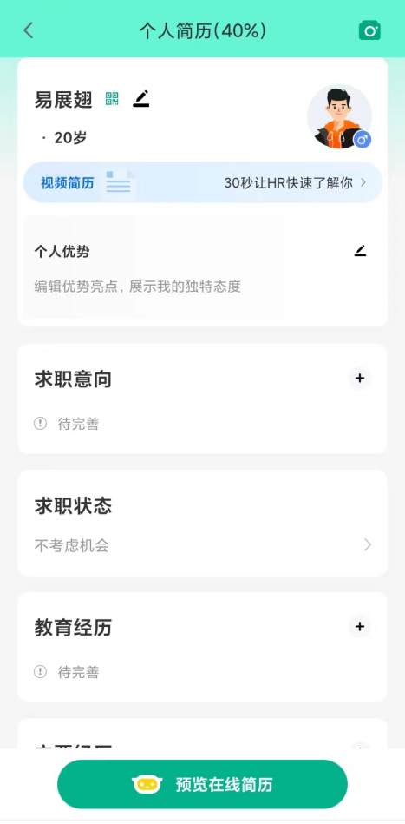

四、求职操作
1.如何投递简历（实习、校招、全职）
填写【求职意向】后，系统会根据求职意向推荐相应岗位，可在【首页/求职】查看心仪岗位，点击进入查看岗位信息，点击【立即投递】进行投递；
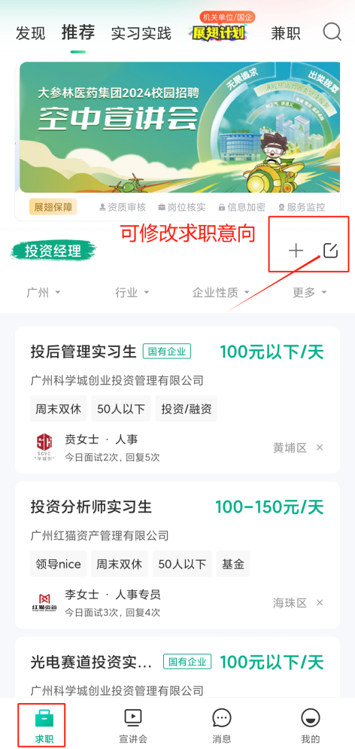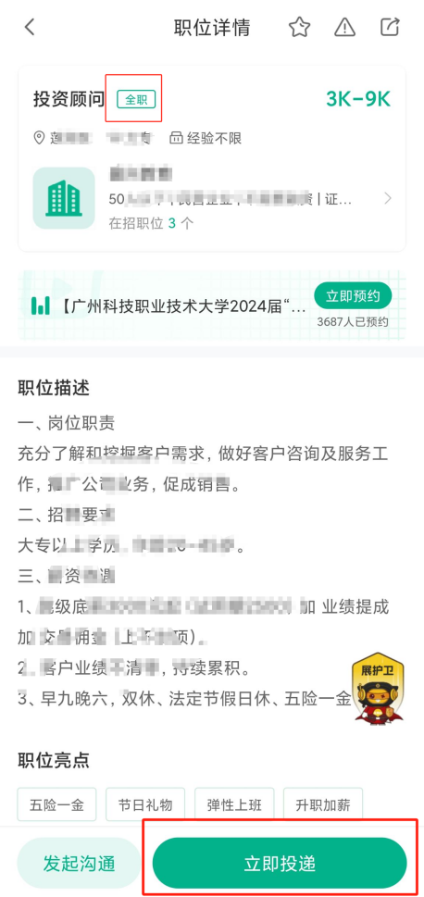

2.查看投递进度
在【我的】-【投递反馈】进入查看岗位投递进度，可查看简历是否被查看，邀约面试，录用等。
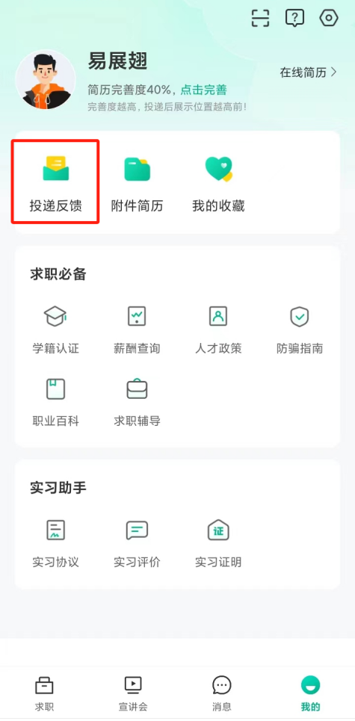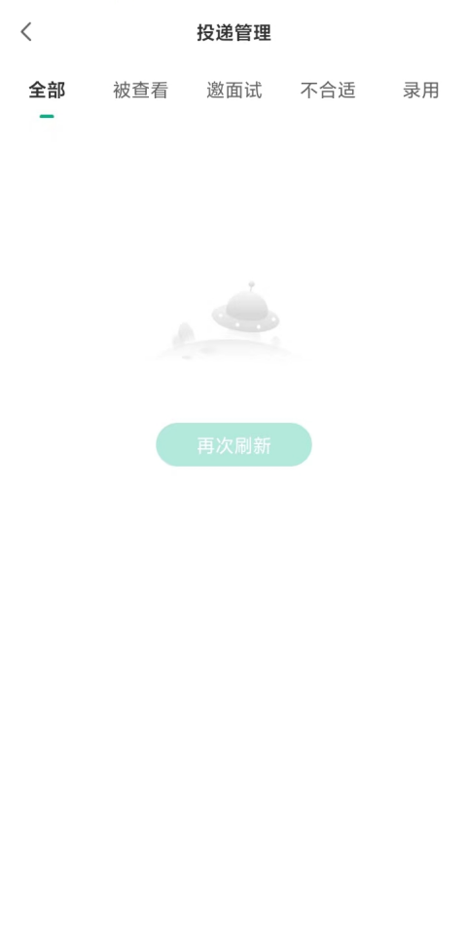

五、如何参与实习活动
1.如何参加【展翅计划】
微信公众号可进入【实习就业】-【展翅计划】；或易展翅APP/小程序首页进入【展翅计划】专区-【职业成长档案】；或【我的】-【职业成长档案】完善个人信息
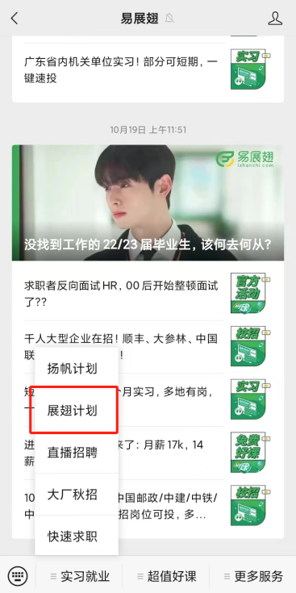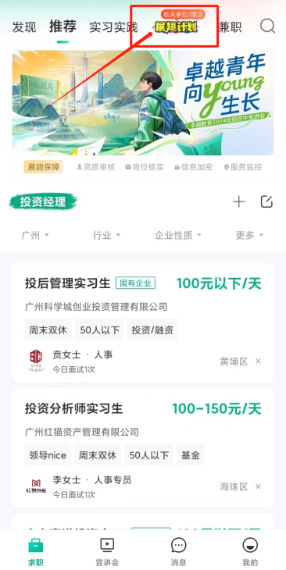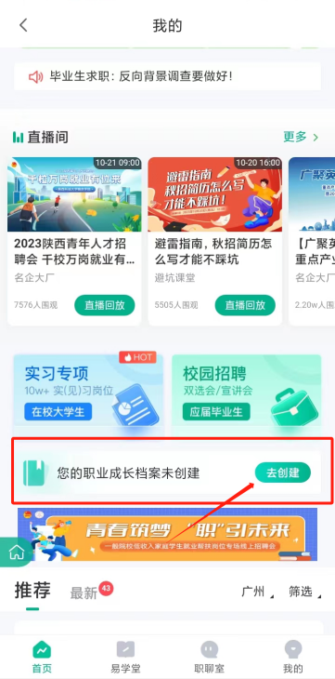

进入【您的职业成长档案】-【挂靠信息】完善个人挂靠信息，输入学校名称关键字，选择对应的学校和二级院系即可；点击【保存更新】后显示【保存成功】即挂靠成功。（PS:如未找到对应学校信息，可选择“易展翅认证通道”进行挂靠，后续随时可在【您的职业成长档案】进行更改）；
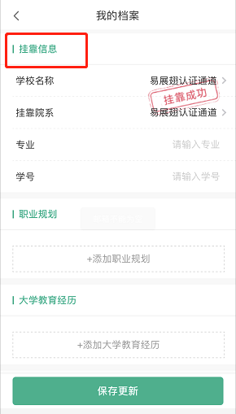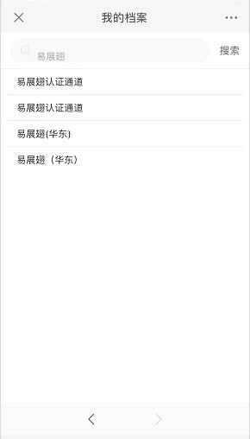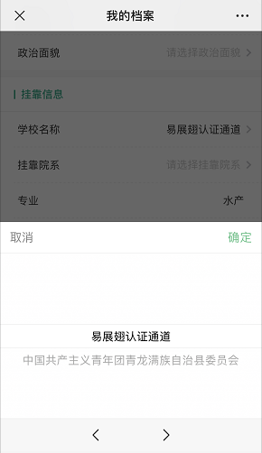
挂靠成功后即可参与投递官方实习活动【展翅计划】专区内相关岗位。

2.如何查看实习协议
微信公众号进入左下角【实习就业】-【展翅计划】-【我的】-【工作求职】-【实习协议】；小程序首页【展翅计划】专区进入查看；或登录易展翅APP【我的】-【实习助手】-【实习协议】查看。
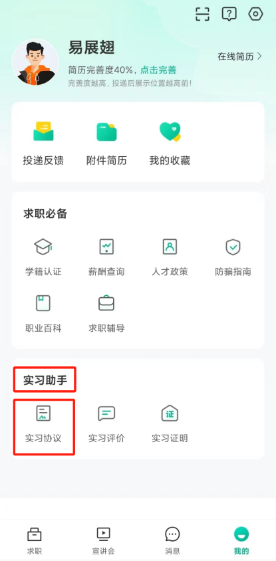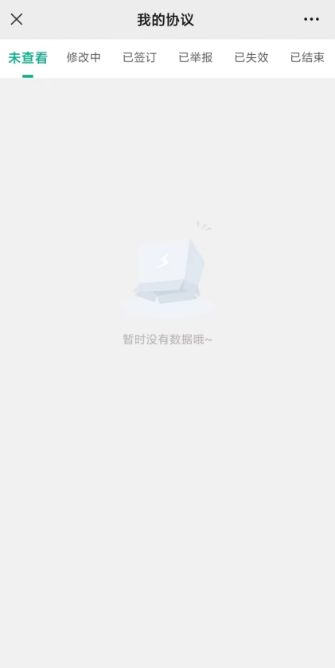

3.如何进行实习评价
微信公众号/易展翅APP/小程序进入【我的】-【实习评价】查看，找到对应的实习单位进行评价。
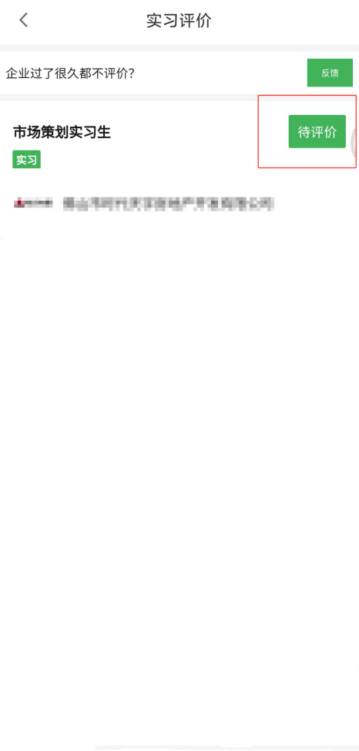
4.如何查看实习证明
微信公众号/易展翅APP/小程序进入【我的】-【实习证明】查看，选择【下载】获取实习证明，获取后点击【下载实习证明】即可下载电子版实习证明，打印后联系用人单位盖章。（注：全职/校招/兼职没有实习证明）

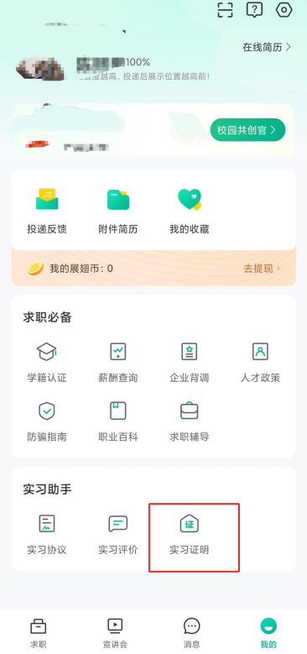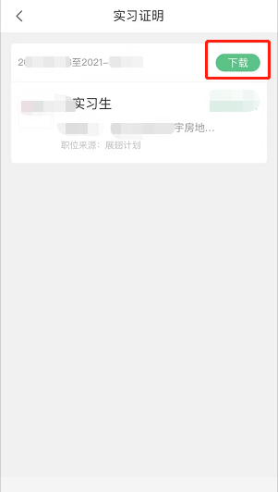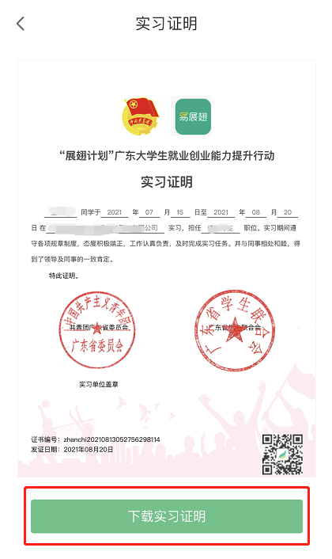
经与用人单位沟通确认签订实习协议或录用之后，在实习期结束前7天，用户与用人单位进行双方互相评价之后，即可获得官方认证的实习证明 。若用人单位未及时评价，可以联系用人单位或平台客服进行处理。
六、客服服务

在操作过程中，如有疑问之处，可在【我的】-【帮助与反馈】
客服热线：4008-761-760

微信咨询：